Adı Soyadı:……………………………………
ÖDEVİMİZ:04.01.2015-Pzt.
Matematik:61-62 Türkçe:107-108’deki metinleri okuduktan sonra anlatalım. Sonra soruları yapalım.
PEK MATEMATİK:15-16

SAĞLIĞIMIZ VE BİZ
A. Cümlelerdeki boşlukları uygun sözcüklerle tamamlayın.
Giysilerimi özenli ve …………………kullanırım. yıkamalıyız
Tuvaletten çıkınca ellerimi ……………………yıkarım. düzenli
Meyve ve sebzeleri bol su ile ……………………………. dişlerimi
Odamın temiz ve …………………. olmasına özen gösteririm. sağlıklı
Yemeklerden sonra ve akşam yatarken ………………..fırçalarım. temiz
Spor yapmak ………………..…..yaşamamıza yardımcı olur. sabunla

B. Aşağıda verilenleri birbiriyle ilişkileri yönünden oklarla eşleştirin.
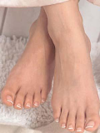
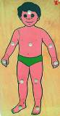
ağrılar
çürükler
kaşıntı
bit
kepek

saçkıran
koku
mantar
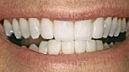
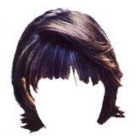

C. Aşağıdaki cümlelerde doğrular için D, yanlışlar için Y kutusunu boyayın.
D Y El ve ayak tırnaklarımızı uzadıkça kesmeliyiz.
D Y Temizlik sağlıklı büyümenin temelidir.
D Y Vücudumuzun temizliğine dikkat edersek hastalığımız artar.
D Y Her yemekten önce ve sonra elimizi sabunla yıkamalıyız.
D Y Suya sabuna fazla dokunmamalıyız, tasarruf etmeliyiz.
D Y Ayda bir mutlaka banyomuzu yapmalıyız.
D Y Evimizi, sınıfımızı sık sık havalandırmalıyız.
D Y Gürültülü ortamlardan uzak durmalıyız.
D Y Terli terli su içmeliyiz, yoksa boğazımız kurur.
D Y Çöpleri çöp kutusuna atmalıyız.

Ç. Okuldaki tuvalet ve lavaboların daha temiz kullanılması için önerileriniz nelerdir?
__________________________________________________________________________________________________________________________________________________________________

